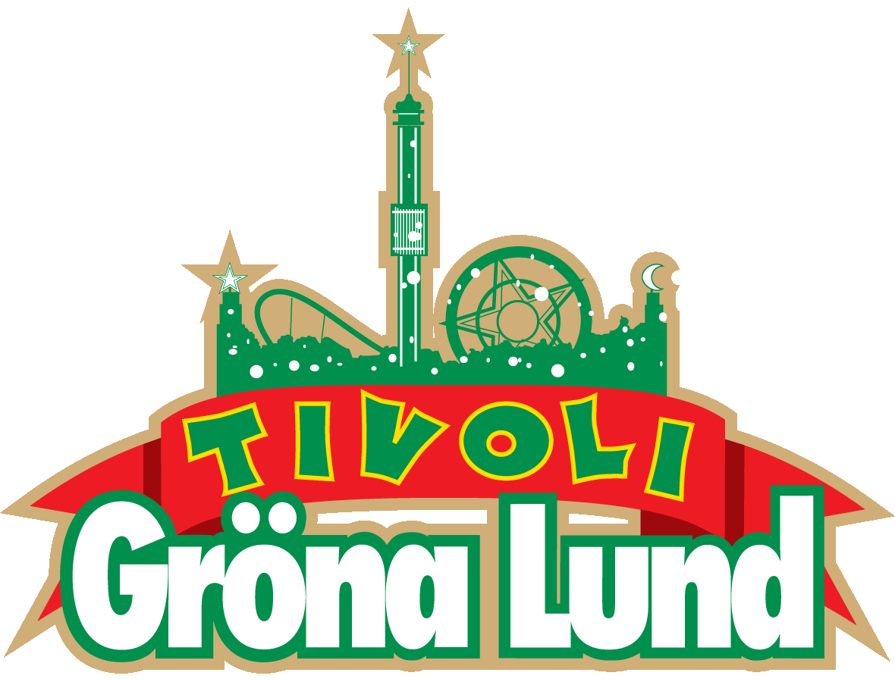
Pressmeddelande 2021-06-02

GRÖNA LUNDS NYA MONSTER HAR VAKNAT
I över tre års tid har bygget pågått, men idag är det äntligen premiär för den mäktigaste attraktionen i Gröna Lunds historia, Monster – King of Roller Coasters! Banan är specialdesignad för Gröna Lund och åkarna kommer att flyga fram i 90 km/h, 34 meter upp i luften och uppleva 4,5 G-krafter, allt medan man har benen dinglandes fritt i luften.

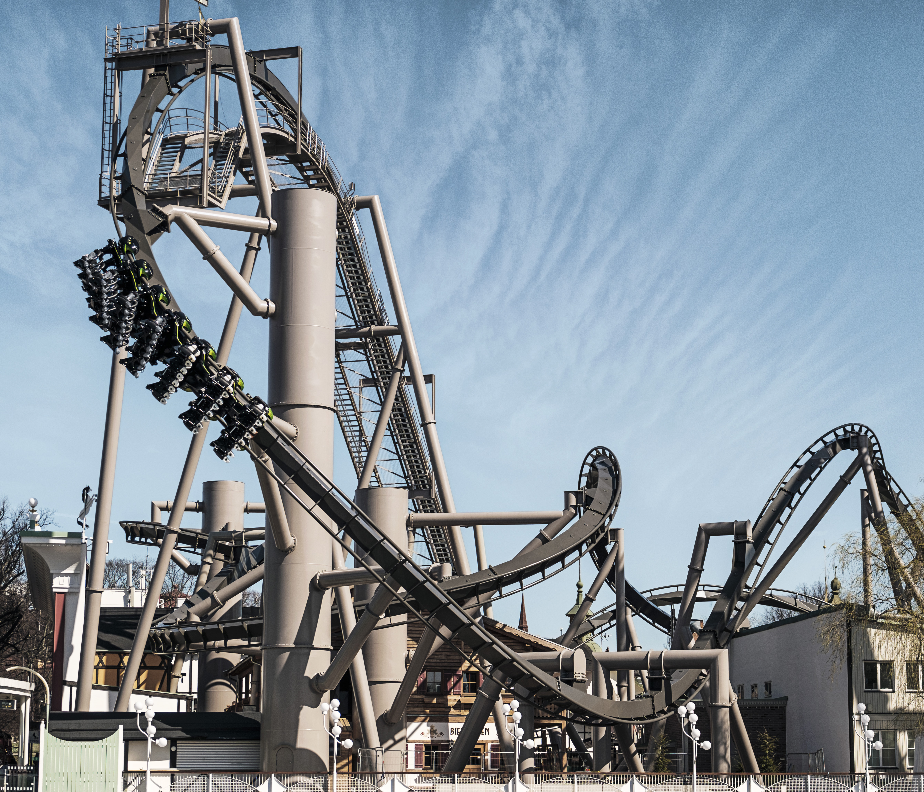
Hösten 2017 inleddes arbetet med den största ombyggnationen i Gröna Lunds historia. En tredjedel av tivolits yta har förvandlats och fått nya tematiserade miljöer, matställen, spel och kanske framförallt en ny berg- och dalbana i absolut världsklass. Banan är byggd av en av världens bästa berg- och dalbanetillverkare, Bolliger & Mabillard, och är specialdesignad för att passa in på området. Nu är det äntligen dags att låta berg- och dalbanefantaster och åkare få prova Gröna Lunds kronjuvel, Monster – King of Roller Coasters.

– Det här är den största och häftigaste attraktionen i Gröna Lunds historia. Bygget har pågått i tre års tid och nu har Gröna Lund en av Europas mäktigaste attraktioner. Med tanke på att vi har hållit stängt i nästan 1,5 år känns det fantastiskt roligt att öppna med en nyhet som Monster, säger Gröna Lunds vd Magnus Widell.

– Vi har besökt nöjesparker och åkt berg- och dalbanor i hela världen. Därför är vi väldigt stolta över att kunna ge Gröna Lunds besökare en berg- och dalbana som utan att överdriva är en av de bästa i världen, säger Johan Tidstrand, Gröna Lunds ägare.

– Den första backen kastar dig från 34 meters höjd rakt ner mot vattnet i 90 kilometer i timmen. Därefter kommer man susa ovanför Gröna Lunds område, passera både Lustiga Huset, Insane och hänga upp och ner flera gånger. Alla som har längden inne bara måste prova den här, säger Gröna Lunds attraktionschef Peter Osbeck.

För mer information kontakta Annika Troselius, Informationschef på telefon 0708-580050 eller e-mail annika.troselius@gronalund.com. För pressbilder besök Gröna Lunds bildbank https://mediabank.parksandresorts.com/
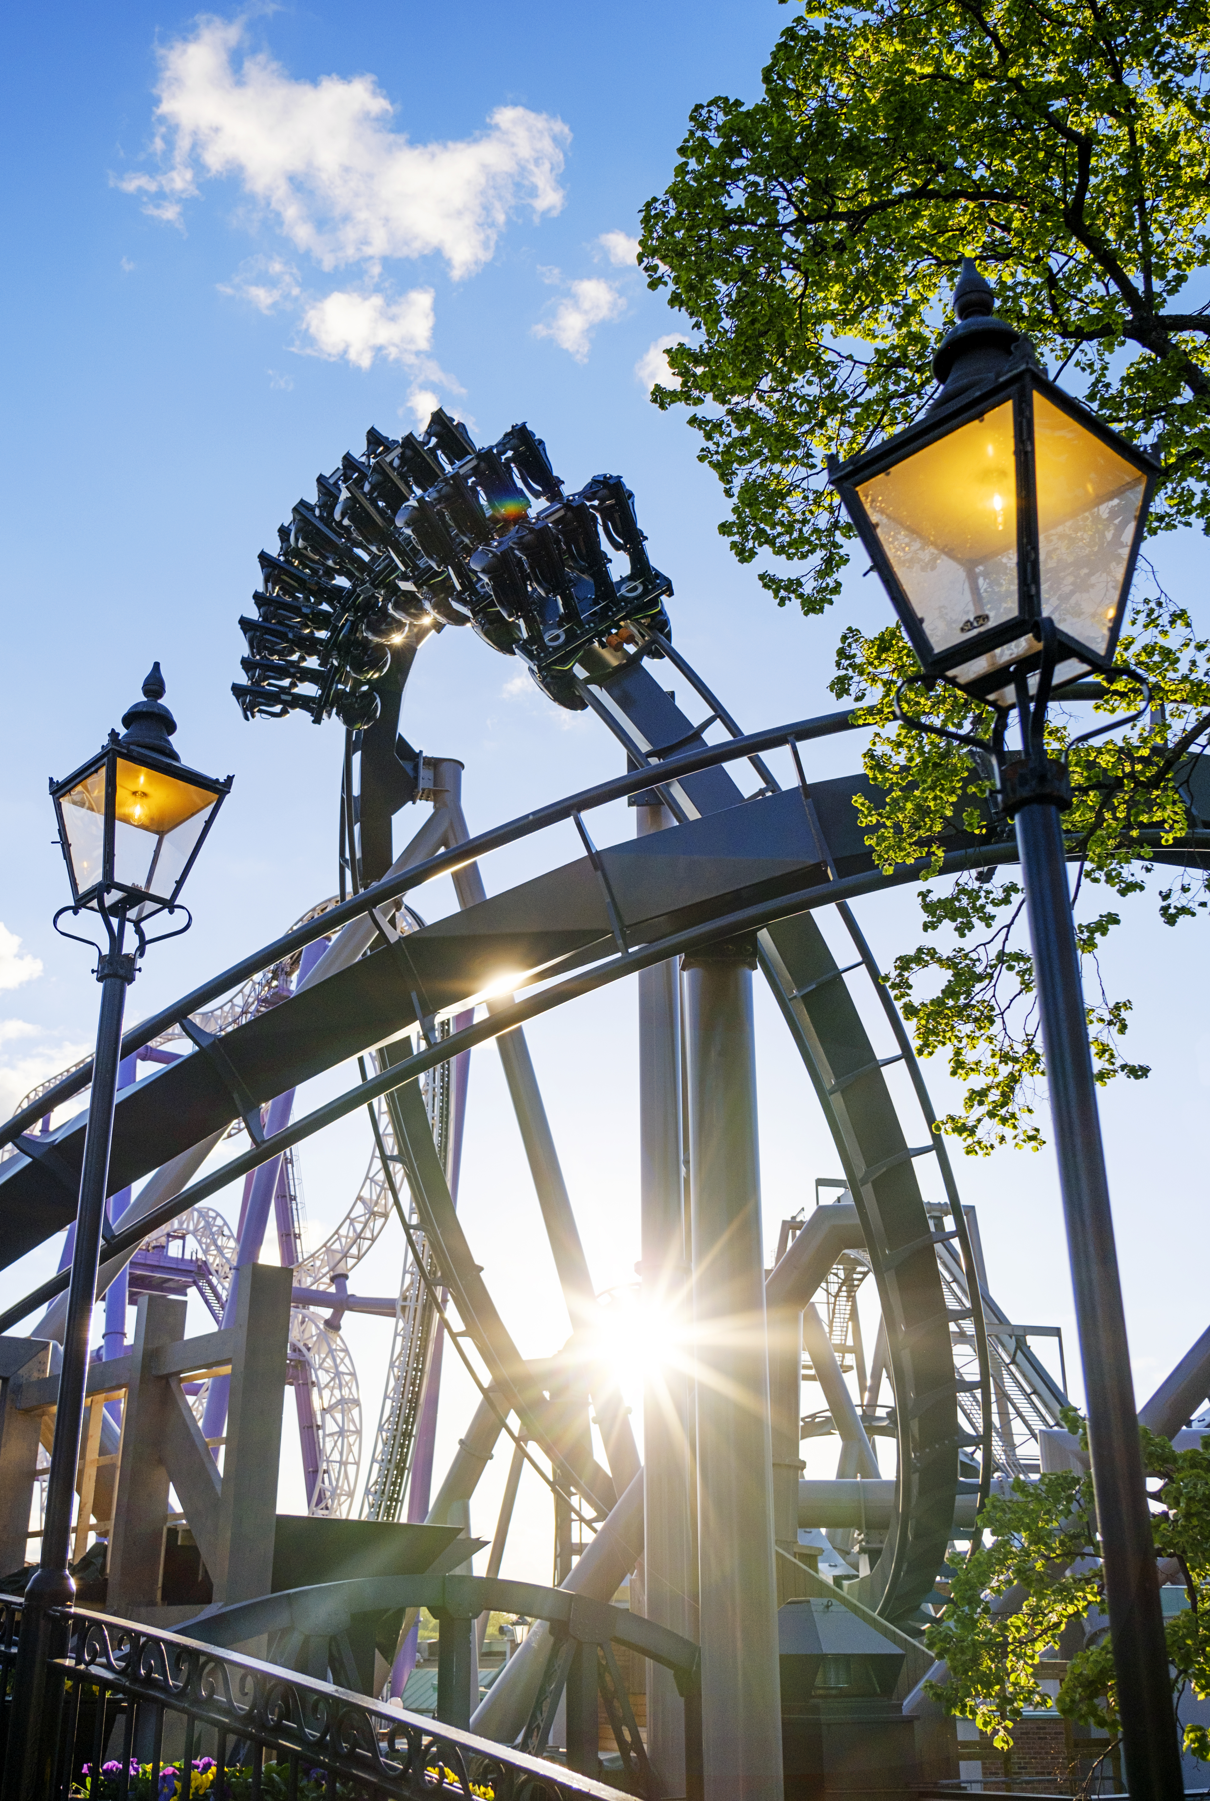
FAKTA OM MONSTER – KING OF ROLLER COASTERS
Premiär: 2 juni 2021
Högsta punkt: 34 meter
Högsta hastighet: 90 km/h
Antal G-krafter: 4,5 G
Banans längd: ca 700 meter
Längdgräns: 140 cm
Kapacitet: 28 personer per tåg (tåget har sju vagnar för fyra åkare per vagn), det finns två tåg.
Berg- och dalbanetyp: Inverted roller coaster (berg- och dalbanetåget hänger under rälsen).
Placering på Gröna Lund: Det nya området mellan Tyrolerentrén och Lustiga Huset.
Tillverkare: Bolliger & Mabillard, Schweiz (anses tillverka de bästa stålbanorna i världen).
Åkturen bjuder bland annat på följande berg- och dalbaneupplevelser:
- A curved drop – i första backen vrider sig rälsen så att gästerna inte ser den framför sig och får en känsla av att man flyger fritt i luften.
- Zero-G-Roll – banan skruvar sig 360 grader på toppen av en backe som försätter gästerna i ett viktlöst tillstånd.
- Immelman – på toppen av halvloopen vrider sig rälsen så att gästerna dyker ner i skruvat läge mot marken.
- 2 flat spinns – korkskruvar.
- Panoramic spiral – banan svänger tvärt och hastigt med utsikt över entrén till parken.
- Horseshoe – en 180-graders sväng i 90-gradig vinkel.
- Camelback – en puckel i banan där du hamnar i viktlöshet.
- Spiral – spiral som ger maxat med G-krafter.
Totalt kommer åkarna att befinna sig upp och ner fyra gånger under åkturen.

Historien bakom Monster är mytomspunnen och inspirerad av både stockholmshistoria och en urban legend.

”I en tid när Stockholms tunnelbanesystem växte fram, fanns det planer på en station under Djurgården. Men bygget avbröts plötsligt och stationen färdigställdes aldrig. Vad som hände djupt nere i tunnlarna vet ingen, men det ryktas om att man väckte något till liv som lurat nere i mörkret. Stationen förseglades med betong och föll i glömska. Flera decennier senare, under utgrävningen för Gröna Lunds nya berg- och dalbana, upptäcktes den övergivna tunnelbanestationen. Den används nu vid på- och avstigning för den nya berg- och dalbanan, som har fått namnet ”Monster” efter myten som sedan länge omgivit den gamla stationen. Men vad som egentligen hände på platsen eller om myten är sann är det ingen som vet.”

